**Муниципальное общеобразовательное учреждение**

**Юрьевская основная общеобразовательная школа Островский район**

**«Память, память за собою позови…»**

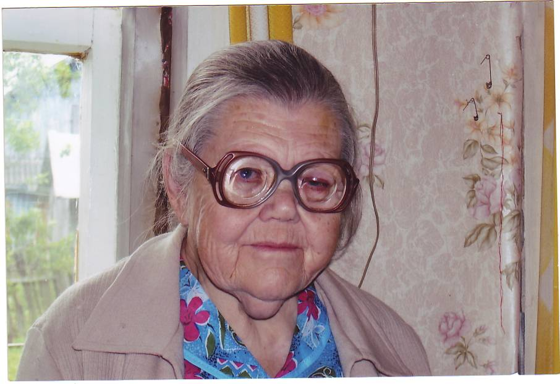

**Володина Галина Арсеньевна**

**родилась 18 апреля 1921 года**

*Чтоб мир надолго сохранить,*

*Чтоб сердце болью не щемило,*

*Народ, умевший победить,*

*Обязан помнить все, как было.*

*(И. Г. Аржанов участник ВОВ)*

**Цели и задачи:**

* Воспитание гражданственности и любви к Родине на примере жизненного пути ветеранов войны и труда, тружеников тыла, внесших вклад в развитие Костромской области, родного села, страны в целом.
* Приобщение учащихся к исследовательской работе и сохранению исторической памяти.
* Укрепление связи поколений.

|  |  |
| --- | --- |
| 1*Володина Г. А. 2001 г.* | На окраине нашего села стоит красивый дом с резными голубыми наличниками. В нем живет моя бабушка Володина (Дмитриева) Галина Арсеньевна. Она старейший житель села Юрьева и многое помнит...  По дороге из школы я часто забегаю в гости к бабушке с дедушкой и люблю слушать ее рассказы о трудном, сиротском детстве, опаленной войной юности. С особой теплотой бабушка вспоминает о своих подругах. Многих из них уже нет в живых… |

Росла она в рабочей многодетной семье, родители воспитывали шестерых детей. Неожиданно в их семью ворвалось горе: умер отец, а вслед за ним умирает мать. Семья осиротела. Все заботы о семье легли на хрупкие бабушкины плечи.

С детских лет бабушка была очень активной. С 1938 года Галина Арсеньевна возглавляла комсомольскую организацию на фабрике Красная Поляна. Она с гордостью вспоминает бурные комсомольские собрания. С особой теплотой рассказывает о молодежных вечерах, концертах, деревенских гуляньях.

Но вот мирная жизнь внезапно оборвалась…

Началась Великая Отечественная война. Война не обошла стороной и семью Дмитриевых. Они отправили на фронт старшего брата Геннадия. Во время войны он служил сапером. Дмитриев Геннадий погиб под Ленинградом в 1944 году. Память о нем и его земляках увековечена на обелиске в центре нашего села.

Во время войны в деревне осталось, в основном, женское население, старики и дети. Они заменили, ушедших на фронт мужей и сыновей, отцов и братьев. Оборвались мечты и надежды многих молодых людей. Моя бабушка, рыла окопы под Наволоками. За доблестный труд в Великой Отечественной войне в 1946 году она награждена медалью.

Из вырезок старых газет, которые хранит бабушка, а опубликовал их краевед нашего района Чижов Василий Михайлович, я узнала, что начиная с осени 1941 года, был организован сбор подарков для советских воинов – теплой одежды и обуви.

И в гуще всех этих событий стояла бабушка с ее верой в Победу. Вера в людей, в будущее нашего государства, забота о людях помогали ей в работе и в дальнейшем в качестве секретаря партийной организации колхоза «Вперед». И сейчас, в свои 88 лет, она бодра, энергична и в курсе всех событий.

Идут года, сменяются десятилетия. И вот уже три поколения Дмитриевых живут на Юрьевской земле, и каждое из поколений чтит память тех, кто не вернулся с полей сражений и тех, кто беззаветно служил Родине. К одному из поколений принадлежу и я. Все меньше остается ветеранов. Окружим же заботою тех, кто еще с нами. Живите дольше, мои дорогие. Вы это заслужили и всегда будете для нас примером беззаветной любви и преданности Отечеству.

|  |  |
| --- | --- |
| 1353DD55  *Семья Дмитриевых 1928 год*  *(Галина Арсеньевна в центре)* | 46050980  *1938 год Володина Г. А. (первый ряд, вторая слева) – секретарь комсомольской организации фабрики Красная Поляна.* |
| F887AECC  ***Игодовский райком комсомола 1957 год***  *(Галина Арсеньевна вторая справа во втором ряду)* | H:\Работа\Ф\7.png  *С 1963 по 1970 год возглавляла партийную организацию колхоза «Вперед»* |
| F3990F2B  *Семья Володиной Г. А. 1970г.*  *(муж Юрий Георгиевич и дочь Наташа)* | FFFFDD71  *Семья дочери – Абрамовой Н. Ю.*  *(муж Сергей Александрович, дети: Алексей и Аня)* |